Documentație: Lista Rapoarte
Această documentație descrie funcționalitățile machetei "Lista Rapoarte", care permite generarea și listarea diferitelor rapoarte pentru secțiunile de debite și încasări.

Funcționalități principale
Macheta oferă următoarele funcționalități:
- 1. Generarea rapoartelor pentru secțiunea de debite sau secțiunea de încasări.
- 2. Selectarea unui raport din lista disponibilă pentru secțiunea aleasă.
- 3. Configurarea criteriilor de filtrare în partea dreaptă a machetei, incluzând perioada, sursa și alte specificații relevante.
- 4. Listarea rapoartelor generate conform criteriilor selectate, prin apăsarea butonului **Listare**.

Utilizarea machetei
1. Alegeți secțiunea dorită: **Debite** sau **Încasări**, utilizând lista derulantă din partea stângă sus a machetei.
2. Selectați un raport din lista disponibilă pentru secțiunea aleasă.
3. Configurați filtrele din partea dreaptă a machetei pentru a specifica datele incluse în raport.
4. Apăsați butonul **Listare** pentru a genera și descărca raportul conform setărilor configurate.

Exemple vizuale
Mai jos sunt prezentate două imagini care exemplifică utilizarea machetei pentru secțiunile Debite și Încasări.

Secțiunea Debite
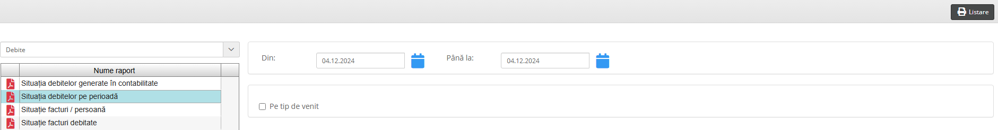
Imaginea de mai sus exemplifică utilizarea machetei pentru generarea rapoartelor din secțiunea **Debite**.

Secțiunea Încasări
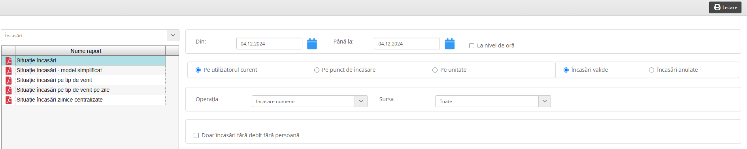
Imaginea de mai sus exemplifică utilizarea machetei pentru generarea rapoartelor din secțiunea **Încasări**.

